Общие правила хранения хлеба
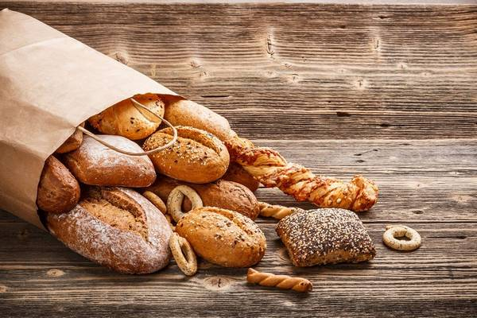
Хлеб присутствует на столе у всех народов мира, это неотъемлемая часть культуры питания. В первые часы это ароматный, аппетитный, с хрустящей корочкой продукт. И насколько грустно видеть, как его поражают плесневые грибы, он портится. Поэтому всем людям полезно знать, как хранить хлеб, чтобы он не превращался в плесневелый, непригодный для еды.
После покупки, чтобы продлить срок хранения, хлеба, проделайте следующее:
- заверните булку или батон в мешок из льняной ткани или в полотенце. Так изделие может пролежать до 7 дней;
- если ткани или полотенца дома нет, проткните полиэтиленовый пакет дыроколом или проделайте в нем отверстия вилкой. Затем в пакет уберите изделие;
- когда будете нарезать булку, начинайте не с краев, как привыкли, а середины. Затем соедините разрезанные части. При таком хранении батон остается свежим на 2-3 дня дольше обычного;
- если вы выпекаете дома хлеб в хлебопечке, обязательно дождитесь, пока булка полностью остынет, и только потом убирайте на хранение, предварительно укутав в тканевое полотенце;
- при покупке разных сортов выпечки, обязательно сортируйте и храните каждый сорт по отдельности в разных пакетах;
- домашний хлеб, приготовленный на закваске, храните, обернув в ткань, не дольше 8 дней.
Еще один популярный вариант хранения хлебобулочных изделий – хлебница. Это эстетично и удобно. Хлебницы бывают из разных материалов, в основном это пластик или дерево. Предпочтительнее хранить хлеб в деревянной модели: она пропускает воздух, поэтому продукт способен сохранять вкусовые качества до недели. Независимо от материала за хлебницей нужно регулярно ухаживать, чтобы она не стала местом жительства для тараканов или грибковых спор. Протирайте 1-2 раза в 2 недели хлебницу изнутри и снаружи слабым уксусным раствором, а затем хорошо просушивайте.

Способы хранения хлеба в домашних условиях
Большинство хозяек хранят хлеб при комнатных условиях или в хлебнице. Существуют и другие способы сохранности продукта, например, морозильная камера или холодильник. Где продукт хранится дольше всего, а также как его убирать правильно, расскажут наши секреты. Попробуйте применить в быту нижеописанные способы, и вы сами убедитесь, что они безотказно работают.

Хранение в холодильнике
При низкой температуре процесс испарения влаги из мякиша протекает медленнее, что позволяет оставаться выпечке свежей до 3 недель. Настройте температуру в холодильнике на 5-6 градусов тепла, и ваш хлеб сохранится надолго. Перед уборкой в холодильник хлеб обязательно запакуйте в целлофановую пленку с отверстиями или в несколько слоев фольги. Нельзя хранить хлеб совместно с продуктами, выделяющими резкий запах: чеснок, лук, рыба и другие. Мякиш моментально впитывает в себя ароматы и меняется во вкусе.
Для удобства буханку можно сразу нарезать ломтиками и убрать в фольге в холодильник. Когда понадобится парочка кусочков, достаньте нужное количество и разогрейте в микроволновой печке или в духовке. Разогретый хлеб для дальнейшего длительного хранения непригоден, его останется только пустить на сухарики.

Хранение в морозилке
Мало кто знает, но хранить хлеб до 3 или даже 4 месяцев можно в морозильной камере. В отличие от холодильника, в морозилке продукт не впитывает посторонние запахи и дольше остается свежим. Заранее нарежьте хлеб тонкими слайсами, оберните по 2-3 кусочка в пищевую пленку или в фольгу и уберите в морозилку. Температура в морозильной камере должна быть около -20 градусов.
Для разморозки хлебных кусочков используйте микроволновку. Можно подождать, пока кусочки оттают, а затем их разогреть, либо использовать в СВЧ-печи режим размораживания. По вкусовым характеристикам размороженный хлеб ничем не отличается от обычного, он мягкий и ароматный.

Как хранить хлеб в хлебнице – в пакете или без?
В хлебницу хлебушек убирайте без целлофанового пакета, тогда он подольше пролежит. Можете для уверенности обернуть буханку в сухое чистое полотенце или положить в льняной мешок, предназначенный для хранения. В хлебнице буханку пролежит до 5-7 дней. Дольше всего хранится черный хлеб, а меньше всего белый и сдобный. Перед уборкой на хранение проверьте, чтобы в хлебнице не было крошек от предыдущей выпечки. Сразу после того, как булка оказалась в хлебнице, закройте ее крышку. От герметичности хлебницы зависит срок хранения изделия.

Как хранить хлеб при комнатной температуре
Если хлебницы дома нет, а замораживать продукт нет необходимости, пригодятся обычные бумажные пакеты. Заверните булку в бумажный пакет, после чего уберите в сухое место без доступа солнечных лучей. Можно убрать в шкаф, в кухонный ящик. В таких условиях батон и другие хлебобулочные изделия пролежат до 5 дней. Вместо бумажного пакета подойдет обычный целлофановый, только обязательно проделайте в нем отверстия, чтобы хлебушек не «задохнулся».
Источник:1.https://diz-kitchen.ru/%F0%9F%9A%BFchistota-i-uborka/xranenie/kak-pravilno-xranit-xleb-v-domashnix-usloviyax.html
2.https://dlyahozyaek.ru/kak-hranit-hleb

